衛生福利部
103年度醫事管理系統擴充及維護案
使用手冊

中華民國104年02月26日
目錄
壹、 登入說明 4
一、 從醫事系統入口網(https://ma.mohw.gov.tw/maportal)登入: 4
二、 醫事人員登入: 5
三、 憑證登入 5
貳、 操作描述(前台) 6
一、 帳號開通 6
二、 登入（一般登入） 11
三、 無法登入(忘記帳號、密碼） 12
四、 登入至報備支援系統、積分管理系統 14
五、 修改個人基本資料（如E-Mail、密碼） 15
六、 代申請應用系統權限（申請帳號） 18
七、 行政帳號到期展延 20

圖目錄
圖1 醫事系統入口網 登入畫面 4
圖2 醫事人員登入說明畫面 5
圖3 醫事人員登入說明畫面 5
圖4 帳號開通畫面 6
圖5 同意書同意畫面 7
圖6 登入（一般登入）畫面 11
圖7 無法登入(忘記帳號、密碼）畫面 12
圖8 登入後畫面 14
圖9 修改個人資料畫面 15
圖10 應用系統申請畫面 18

- 登入說明
  - 從醫事系統入口網(https://ma.mohw.gov.tw/maportal)登入:
說明:
        - 一般登入，請輸入帳號及密碼，
並輸入下方圖形驗証碼後，點選登入。
        - 如使用憑證登入，可使用HCA登入
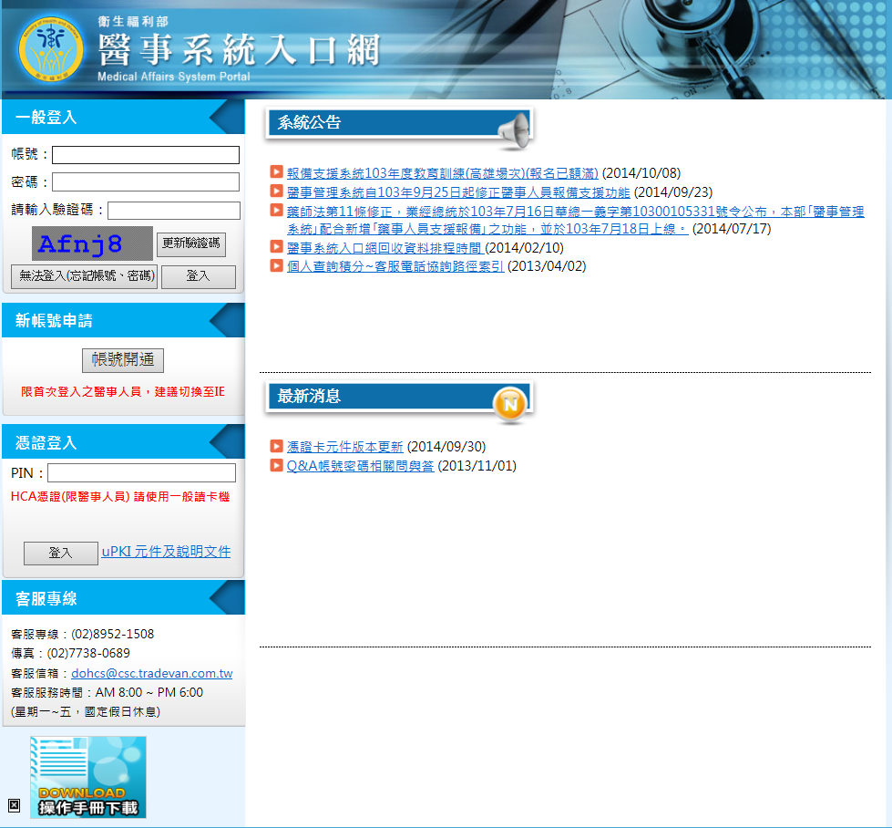
- 醫事系統入口網 登入畫面
註、若忘記帳號密碼或帳號密碼錯誤，請使用無法登入（忘記帳號、密碼）
  - 醫事人員登入:
說明:
        - 登入帳號密碼後，點選右方的首頁。
        - 再點選左方的應用系統功能。
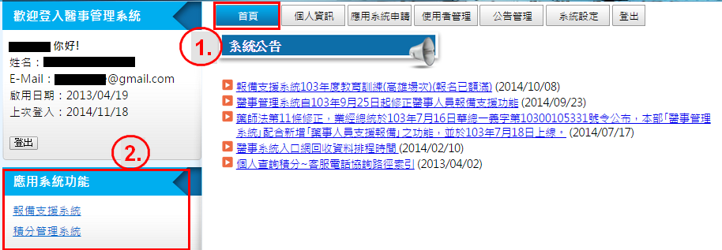
- 醫事人員登入說明畫面
  - 憑證登入
說明:
        - 請先確認，是否有帳號開通。
        - 正確的安裝u PKI元件。
        - 請使用一般讀卡機，插入HCA卡片，輸入PIN碼。
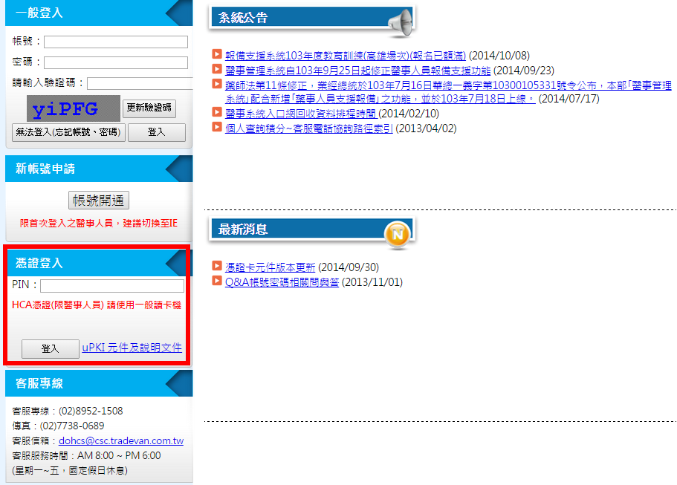
- 醫事人員登入說明畫面
註、若忘記PIN碼，請洽詢HCA客服
- 操作描述(前台)
  - 帳號開通
(限第一次登入本系統醫事人員、或未收到E-Mail認證信人員)
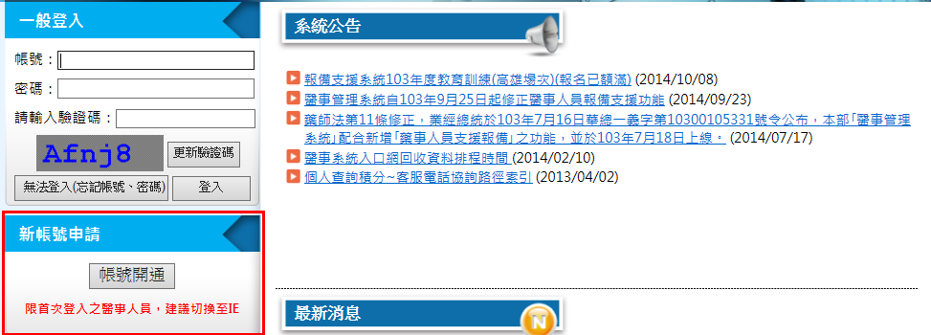
- 帳號開通畫面
說明:
(1)首頁左方新帳號申請，請點選帳號開通
(2)同意書之同意，點選下一步
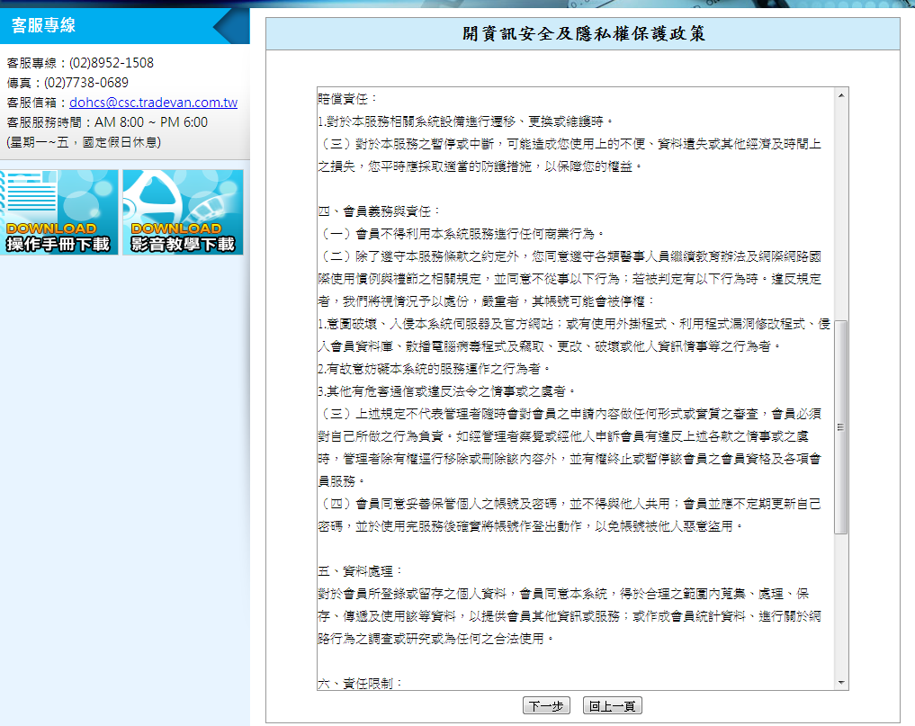
- 同意書同意畫面

(3)進到開通帳號步驟
A. 確認是否已開通
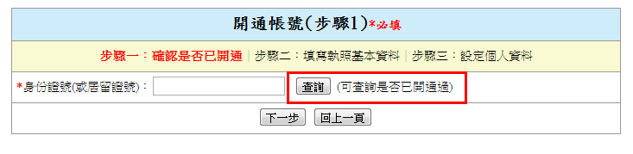
說明:
- 輸入完身份證號，可點選查詢，立即知道是否已開通過

B. 填寫執照基本資料
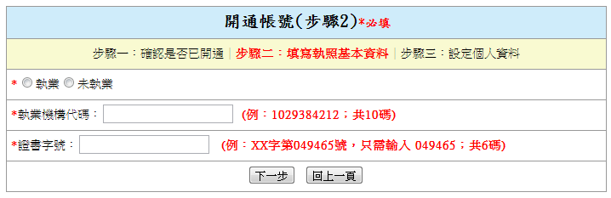
說明:
- 未執業可不用填寫執業機構代碼

C. 設定個人資料
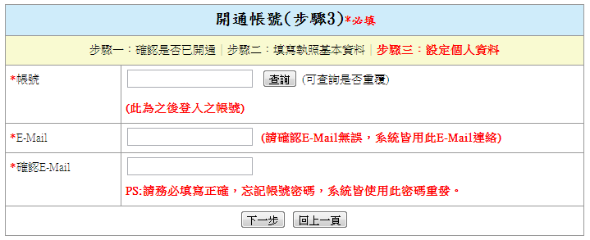
說明:
- 請記得帳號，為本系統登入之帳號
D. 帳號開通完成
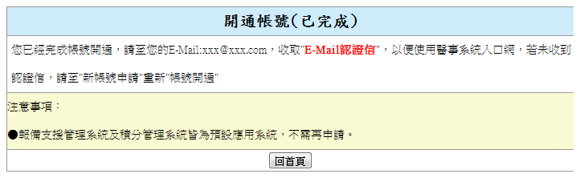
說明:
- 請至您註冊的E-Mail收取認證信

E. E-Mail認證
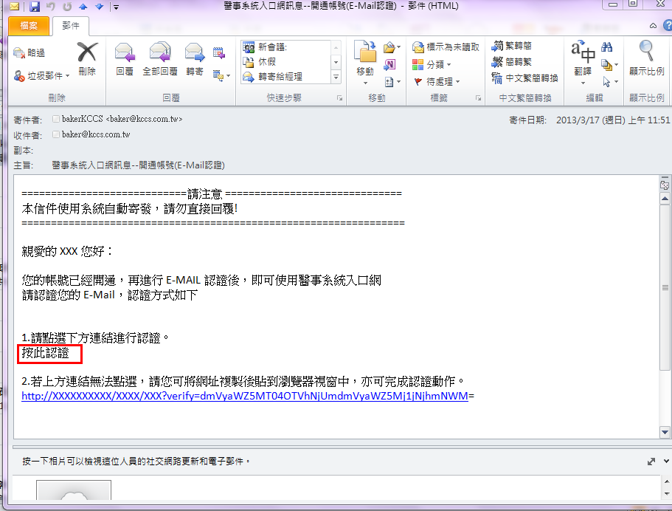
說明:
- 點選連結進行E-Mail認證 或 把網址貼至瀏覽器中即進到密碼設定頁面
F. 密碼設定頁面
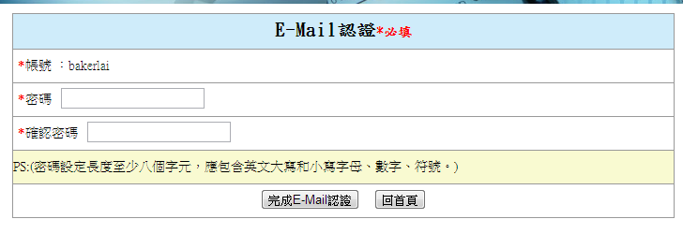
說明:
- 設定密碼需要大小寫英文、特殊符號、數字
- 設定完密碼後，即可使用本系統
  - 登入（一般登入）
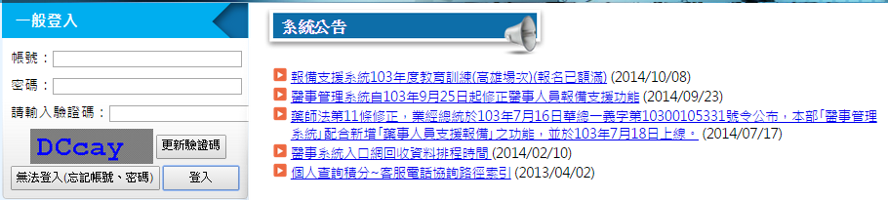
- 登入（一般登入）畫面
說明:
(1)輸入帳號（非身份證字號）、密碼
(2)輸入驗證碼
(3)按下登入
  - 無法登入(忘記帳號、密碼）
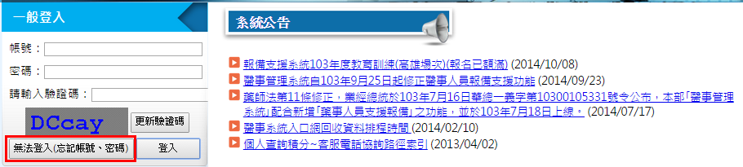
- 無法登入(忘記帳號、密碼）畫面
說明:
(1)點選進到無法登入(忘記帳號、密碼）
(2)輸入身份證號及選擇忘記帳號或密碼
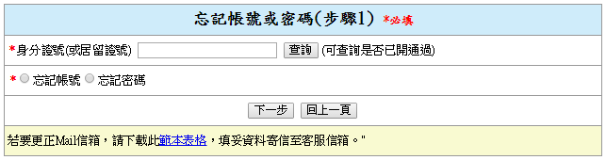
(3)輸入註冊時電子郵件
- 如點選按此認證無任何反應，請將認證信由垃圾信件夾轉回一般收件夾
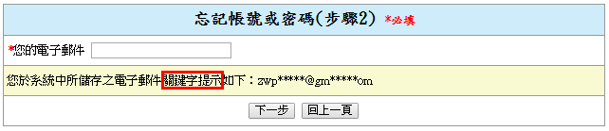
(4)完成申請／申請失敗
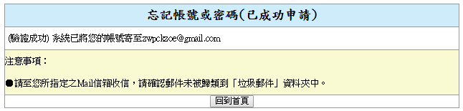

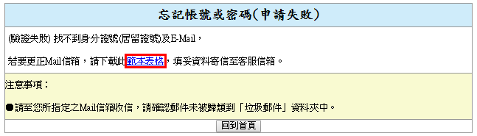
說明:
- 驗證成功：
  - 申請帳號：直接跟您的帳號寄至您的E-mail
  - 申請密碼：重新寄"更改密碼信件"至您的E-Maill
- 驗證失敗：
  - 需填寫提示信箱，如忘記或需更改，請填寫更正信箱範本表格
  - 登入至報備支援系統、積分管理系統
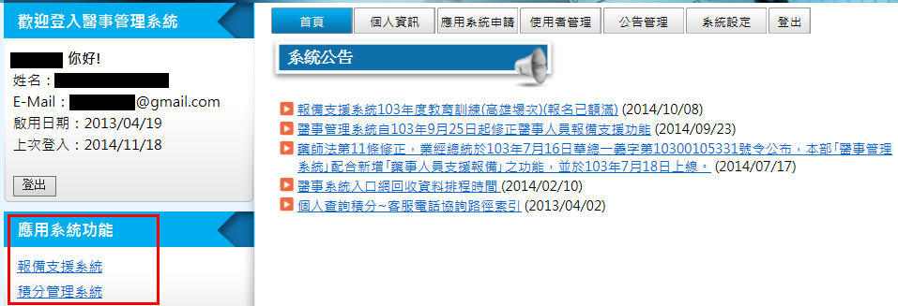
- 登入後畫面
說明:
        - 請先登入本系統，即可看到上圖
        - 左下角出現預設功能（積分管理系統、報備支援系統），點選後，即可進到該系統

  - 修改個人基本資料（如E-Mail、密碼）
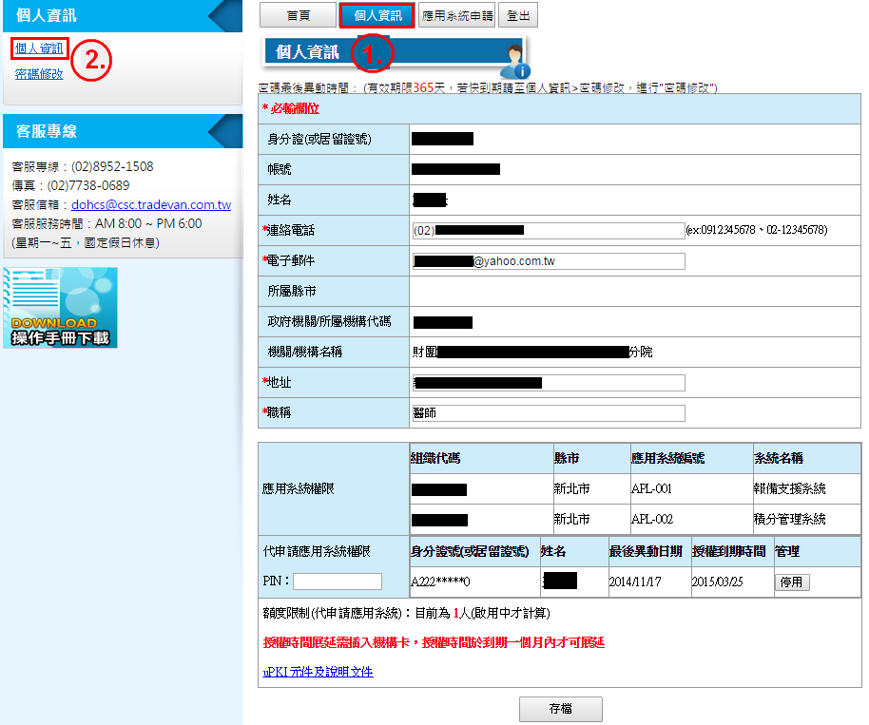
- 修改個人資料畫面
說明:
        - 請點選個人資訊
        - 修改個人基本資料即再點選個人資訊
A. 修改個人資訊
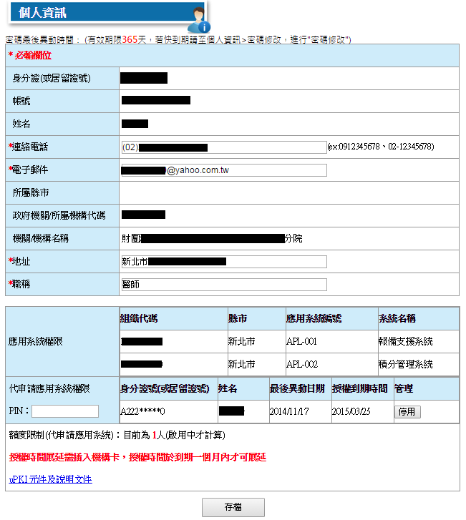
B. 停用代申請應用系統權限
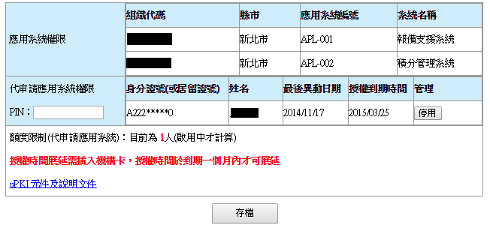
說明:
            - 代申請應用系統權限只有5位額度限制，若要增加其它人，請先停用目前無使用帳號．
            - 超過額度即不能再申請．
        - 修改密碼點選密碼修改
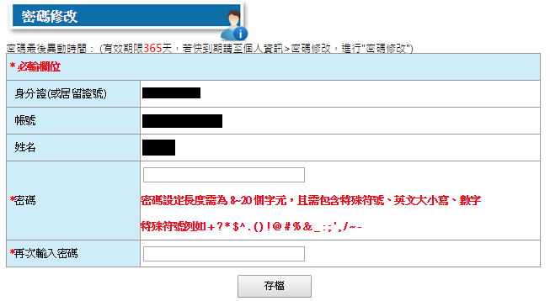
        - 修改完密碼後，點選存檔即可。
  - 代申請應用系統權限（申請帳號）
(代申請權限，只有醫院人員才可以使用)
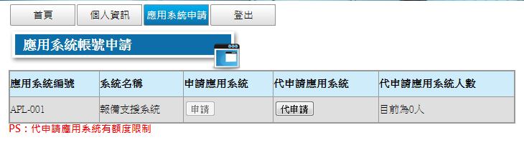
- 應用系統申請畫面
說明:
        - 請點選應用系統申請
        - 代申請應用系統請按代申請
          - 填寫基本資料
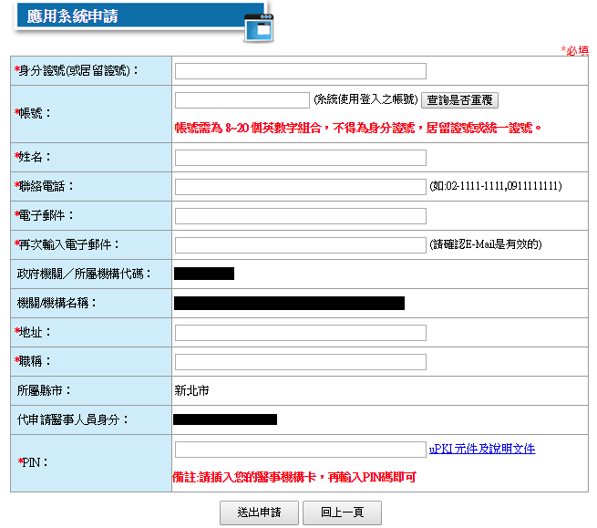
        - 請使用一般讀卡機，先插入機構卡，再輸入PIN碼。
          - 完成後寄發E-mail認證
說明:
- 點選連結進行E-Mail認證 或 把網址貼至瀏覽器中即進到密碼設定頁面
          - 密碼設定頁面
說明:
- 設定完密碼後，即可使用本系統
  - 行政帳號到期展延
(到期展延權限，只有負責人、申辦人才可以使用)
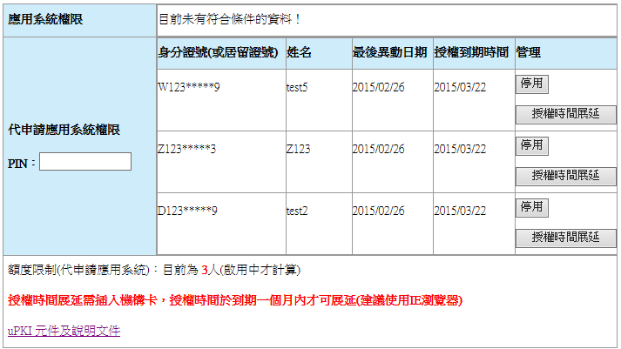
- 醫事人員展延畫面
說明:
        - 請先登入本系統，點選個人資訊
        - 先插入HCA機構卡片
        - 輸入PIN碼
        - 再按下授權時間展延
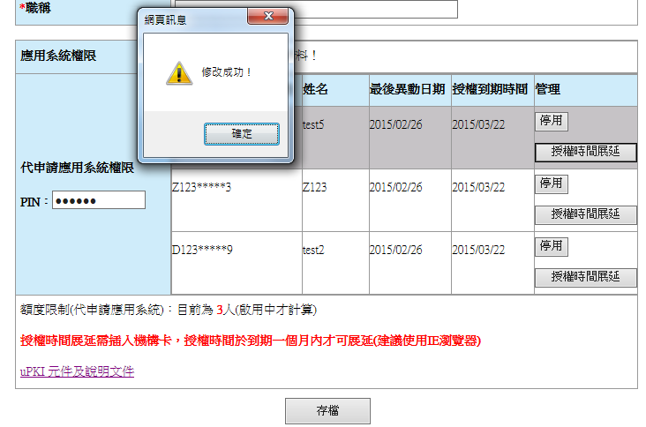
        - 出現修改成功，按下確定即可。

